Photo | Nom du fichier | Légende de la photo
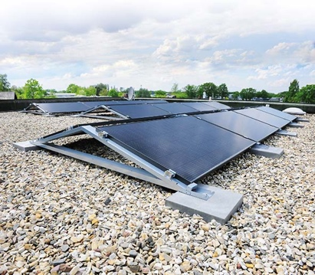 | RichardBrink_Système_Miralux_01 | La société Richard Brink a, encore une fois, élargi sa gamme de produits pour installations solaires « Miralux ».  Photo : Richard Brink GmbH & Co. KG
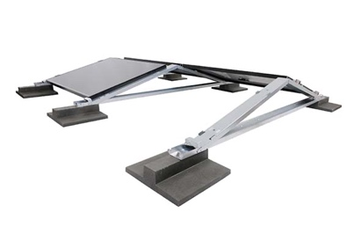 | RichardBrink_Système_Miralux_02 | Orientation est-ouest (comme sur la photo ici) ou sud, les structures porteuses sont, dès à présent, équipées par défaut de pinces flexibles pour fixer les modules.  Photo : Richard Brink GmbH & Co. KG
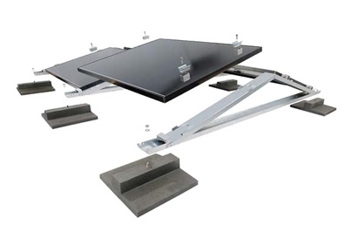 | RichardBrink_Système_Miralux_03 | Les systèmes appelés « Miralux Flex » permettent de monter, en toute liberté, les formats de panneaux courants sur le marché.  Photo : Richard Brink GmbH & Co. KG
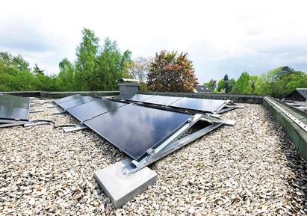 | RichardBrink_Système_Miralux_04 | Un montage sans pénétration et une manipulation simple rendent l’installation aussi rapide qu’elle est sûre.  Photo : Richard Brink GmbH & Co. KG
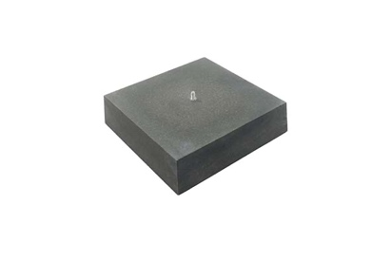 | RichardBrink_Système_Miralux_05 | Deux pieds de lestage différents d’un appui de 400 mm x 400 mm garantissent la stabilité de l’installation. Cette version carrée pèse 34 kg.  Photo : Richard Brink GmbH & Co. KG
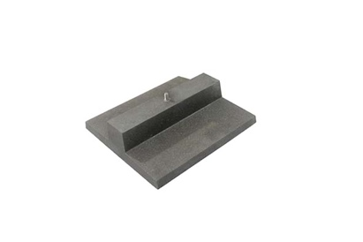 | RichardBrink_Système_Miralux_06 | Le modèle de 16 kg avec base plate est particulièrement bien adapté pour les toitures végétalisées et les couvertures en gravier.  Photo : Richard Brink GmbH & Co. KG
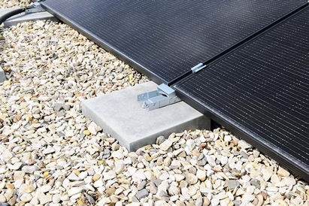 | RichardBrink_Système_Miralux_07 | Les pied de lestage surélèvent la structure au-dessus du sol et créent un ensemble ordonné tout en facilitant l’entretien.  Photo : Richard Brink GmbH & Co. KG
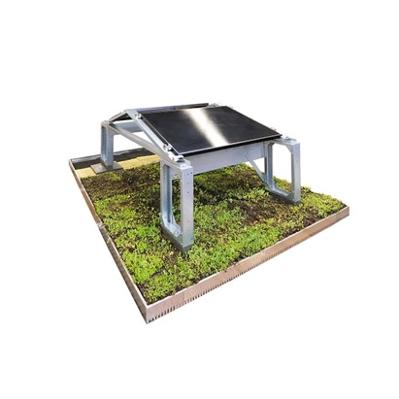 | RichardBrink_Système_Miralux_08 | Grâce aux nouveautés de la société Richard Brink, il est possible d’associer photovoltaïque et végétalisation des toits. La surélévation supplémentaire assurée par « Miralux Flex » permet de monter les modules solaires en même temps que le système de végétalisation ou même sur toit vert déjà existant.  Photo : Richard Brink GmbH & Co. KG
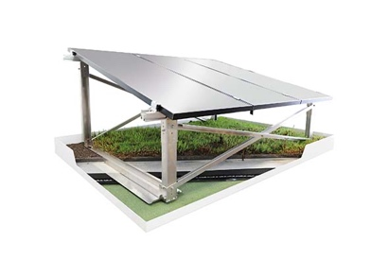 | RichardBrink_Système_Miralux_09 | Le tout nouveau système « Miralux Green » pour orientation est-ouest intègre la structure porteuse directement dans la toiture végétalisée. La végétation et les granulés servent alors de lestage.  Photo : Richard Brink GmbH & Co. KG

